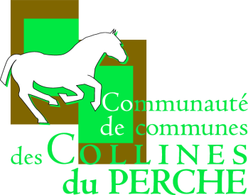
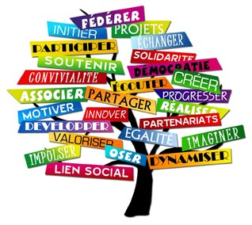
Du 07 au 12 octobre

Le lundi 07 octobre
L’Espace de Vie Sociale vous propose

La venue du Bus numérique
Formation et initiation à l’outil informatique tablette et Smartphone

Repas partagé

9h30/17h30
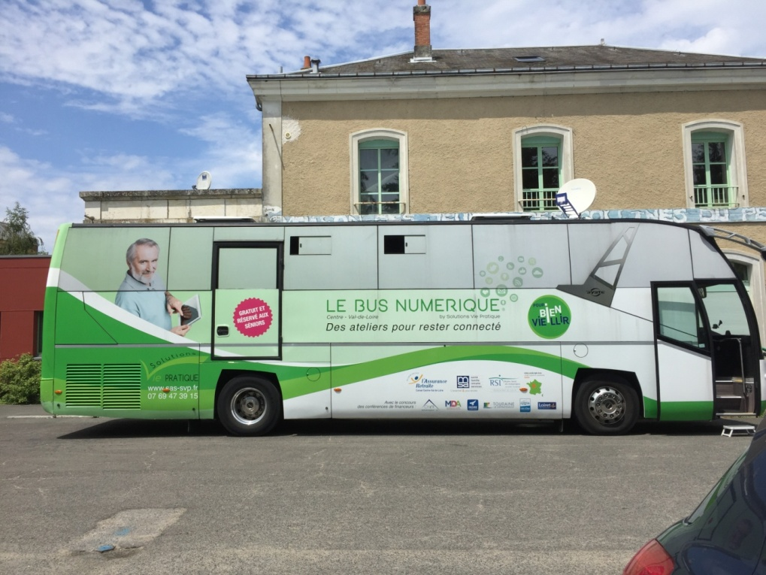

Renseignements
Espace de Vie Sociale
3 allée de la gare 41170 Mondoubleau
Tel : 02/54/80/85/80
marie.gauthier@cc-collinesperche.fr

